ОТЧЁТ
ПО ЛАБОРАТОРНОЙ РАБОТЕ № 1

ПРИБЛИЖЕННЫЕ МЕТОДЫ РЕШЕНИЯ
НЕЛИНЕЙНЫХ УРАВНЕНИЙ

(Вариант 14)

Выполнил студент 3 курса ПМ (ИИАД)
Зинчук Егор

Постановка задачи: Исследовать функцию $f(x)=x\ln{x}-\frac{3}{x}$ и решить уравнение $f(x)=0$.
I. Найти промежуток, содержащий наименьший положительный корень уравнения $f(x)=0$, для которого выполняются достаточные условия сходимости одного из итерационных методов;
II. Получить приближенное решение (с точностью 10⁻⁷) методами:
1) методом Ньютона (метод касательных)
$x_{0}=a,x_{k+1}=x_{k}-\frac{f(x_{k})}{f'(x_{k})},f(a)f''(a)>0$;
2) методом хорд
$x_{0}=a,x_{k+1}=x_{k}-\frac{f(x_{k})}{f(b)-f(x_{k})}(b-x_{k}),f(b)f''(b)>0$;
3) методом секущих
$x_{0},x_{1}∈[a,b],x_{k+1}=x_{k}-\frac{f(x_{k})}{f(x_{k})-f(x_{k-1})}(x_{k}-x_{k-1})$;
4) конечноразностным методом Ньютона
$x_{0}∈[a,b],x_{k+1}=x_{k}-\frac{h⋅f(x_{k})}{f(x_{k}+h)-f(x_{k})},h>0$ — малый параметр;
5) методом Стеффенсена
$x_{0}∈[a,b],x_{k+1}=x_{k}-\frac{f^{2}(x_{k})}{f\left(x_{k}+f(x_{k})\right)-f(x_{k})}$;
6) методом простых итераций
$$x_{0}∈[a,b],x_{k+1}=x_{k}-τf(x_{k}),$$
Если $f'(x)>0$, то $0<τ<\frac{2}{\min\left(f'(x)\right)}$.
Для оценки погрешности приближенного решения, полученного любым методом, может использоваться неравенство
.

Результаты расчетов
$a=1$; $b=3$; $n=20$
Таблица значений функции (см. программу 1 в приложении)
$$x$$ | $$f(x)$$
1.0 | -3.0
1.1 | -2.6224315
1.2 | -2.2812141
1.3 | -1.9666188
1.4 | -1.671796
1.5 | -1.3918023
1.6 | -1.1229942
1.7 | -0.86263786
1.8 | -0.60865067
1.9 | -0.35942498
2.0 | -0.11370564

Строим график функции (см. программу 1 в приложении)
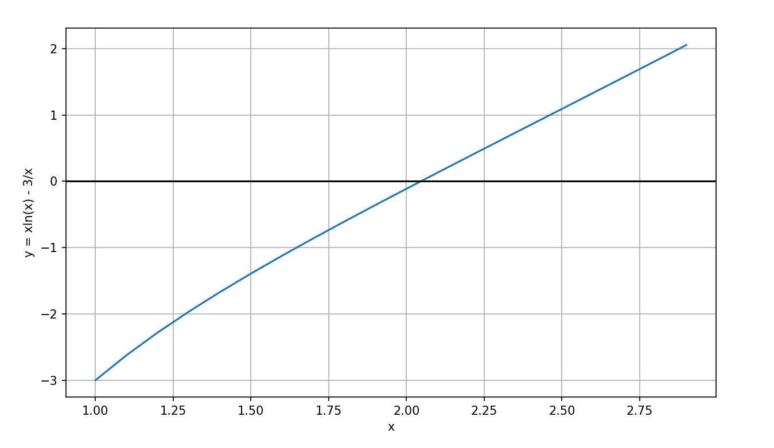
Построив график функции, определяем, что уравнение имеет только один корень, который находится в интервале $2<x^{*}<2$.25.
Уточним значение корня с требуемой точностью 10⁻⁷, пользуясь методами 1–6.

Метод Ньютона (метод касательных). Для корректного использования данного метода необходимо определить поведение первой и второй производных функции $f(x)$ на интервале уточнения корня и правильно выбрать начальное приближение $x_{0}$.
Для функции f(x) имеем: f’(x)=$ln⁡(x)+ \frac{x^{2}+3}{x^{2}}$, f’’(x) = $\frac{x^{2}-6}{x^{3}}$ Видим, что вторая производная отрицательна во всей области определения функции, поэтому в качестве начального приближения можно взять левую границу интервала, т.е. $x_{0}=1$. Тогда $f'(1)f''(1)>0$. Дальнейшие вычисления проводятся по формуле $x_{k+1}=x_{k}-\frac{f(x_{k})}{f'(x_{k})}$. Итерации завершаются при выполнении условия $\left|x_{k+1}-x_{k}\right|<ε$.
$$k$$ | $$x_{k}$$
0  1  2  3  4  5  6 | 1.00000000  1.33333333  1.50576811  1.53116393  1.53158428  1.531584393  1.531584394

Метод хорд. Вычисления проводятся по формуле $x_{k+1}=x_{k}-\frac{f(x_{k})}{f(b)-f(x_{k})}(b-x_{k})$. Итерации завершаются при выполнении условия $\left|x_{k+1}-x_{k}\right|<ε$.
$$k$$ | $$x_{k}$$ | $$k$$ | $$x_{k}$$
0  1  2  3  4  5  6  7 | 1.00000000  1.69293002  1.48766752  1.54389881  1.52816016  1.53253877  1.53131857  1.53165845 | 8  9  10  11  12  13  14 | 1.53156376  1.53159014  1.53158279  1.53158484  1.53158427  1.53158443  1.53158438

Метод секущих. В качестве начальных точек зададим: $x_{0}=1,1$ и $x_{1}=1,7$. Дальнейшие вычисления проводятся по формуле $x_{k+1}=x_{k}-\frac{f(x_{k})}{f(x_{k})-f(x_{k-1})}(x_{k}-x_{k-1})$. Итерации завершаются при выполнении условия $\left|x_{k+1}-x_{k}\right|<ε$.
$$k$$ | $$x_{k}$$
0  1  2  3  4  5  6  7 | 1.10000000  1.70000000  1.57904420  1.52670235  1.53172892  1.53158484  1.53158439  1.53158439

Конечноразностный метод Ньютона. В качестве начального приближения берем $x_{0}=1$. Выбираем параметр $h=0,05>0$. Вычисления проводятся по формуле $x_{k+1}=x_{k}-\frac{f^{2}(x_{k})}{f\left(x_{k}+f(x_{k})\right)-f(x_{k})}$.
$$k$$ | $$x_{k}$$
0  1  2  3  4  5  6 | 1.00000000  1.33527708  1.50694129  1.53127928  1.53158529  1.53158439  1.53158439

Метод Стеффенсена. В качестве начального приближения берем $x_{0}=2∈[a,b]$. Вычисления проводятся по формуле $x_{k+1}=x_{k}-\frac{f^{2}(x_{k})}{f\left(x_{k}+f(x_{k})\right)-f(x_{k})}$.
$$k$$ | $$x_{k}$$
0  1  2  3  4  5  6 | 2.00000000  1.30511408  1.44664432  1.52092855  1.53142586  1.53158436  1.53158439

Метод простых итераций. Выбираем $x_{0}=1∈[a,b]$. Вычисления проводятся по формуле $x_{k+1}=x_{k}-τf(x_{k})$. Выбираем $τ=0,5$, удовлетворяющее условию $0<τ<\frac{2}{\min\left(f'(x)\right)}$.
$$k$$ | $$x_{k}$$ | $$k$$ | $$x_{k}$$
0  1  2  3  4  5  6  7  8 | 1.00000000  1.50000000  1.51948967  1.52686054  1.52972602  1.53085128  1.53129487  1.53147001  1.53153919 | 9  10  11  12  13  14  15  16 | 1.53156653  1.53157733  1.53158160  1.53158329  1.53158396  1.53158422  1.53158433  1.53158437

Итоговая таблица
Метод решения | Выбранный интервал $[a,b]$ | Полученное решение | Количество итераций | Погрешность
1. Метод Ньютона (метод касательных) | $$[1,2]$$ | 1.53158439 | 6 | 10⁻⁸
2. Метод хорд | $$[1,2]$$ | 1.53158438 | 14 | 5 10⁻⁸
3. Метод секущих | $$[1,2]$$ | 1.53158439 | 7 | 10⁻⁹
4. Конечноразностный метод Ньютона | $$[1,2]$$ | 1.53158439 | 6 | 10⁻⁹
5. Метод Стеффенсена | $$[1,2]$$ | 1.53158439 | 6 | 3 10⁻⁸
6. Метод простых итераций | $$[1,2]$$ | 1.53158437 | 16 | 4 10⁻⁸

Выводы: Метод Ньютона (метод касательных) обладает одной из самых высоких скоростей сходимости: погрешность очередного приближения примерно равна квадрату погрешности предыдущего приближения. Недостатком этого метода можно указать следующее: необходимо знать явный вид первой и второй производных, так как их численный расчет приведет к уменьшению скорости сходимости метода.
Приближенным решением уравнения является $x^{*}≈\text{1.5315844}$ .
Все исходные тексты программ приводятся в Приложении

ПРИЛОЖЕНИЕ

Программа построения таблицы значений функции

Программы нахождения корня всеми способами

